JUIN 2014
Du 9 au 15 juin

N'ai rien pu faire de ce qui était prévu, car lundi j'étais encore en rando pédestre, et ensuite ai eu tellement mal aux cuisses jusqu'au vendredi qu'il m'a été impossible de faire quoi que ce soit - pouvais à peine descendre les escaliers, mais pas grave !

Le Tour de SAONE ET LOIRE – 13, 14 et 15 juin
- Prologue : échauffement de 20 mn seulement, insuffisant donc, mais plutôt contente de ce que j'ai fait : 2mn51, presque du 38 km/h ce qui est pas mal du tout pour moi et très bien vu la fatigue boulot / rando accumulée depuis 3 semaines - de gros progrès au RV pour ce type d'exercice. Donc le programme + efforts pour être en adéquation avec les préconisations paie !!! NB: j'ai réussi à me faire mal comme jamais auparavant !! Classement : 3° catégorie 6F
- Samedi, ok avec la séance prévue : récup et déblocage pour lendemain , mais avec des efforts en montée
- Dimanche matin (même course en ligne que les 5 et 4, mais avec les 6) : impeccable, ai gardé ma 3° place caté 6F sans problème, après avoir réussi à accrocher les premiers dans la dernière bosse...bon me suis encore ratée pour le sprint, mauvais passage de vitesse, et méconnaissance de l'arrivée, plus encore une petite peur de batailler en groupe, mais très contente d'avoir pu évoluer en peloton en confiance - là encore pour cette étape, constat de progrès réalisés, je ne pense pas que j'aurais autant bataillé auparavant pour garder les roues dans la dernière bosse ; certes j'étais plus que limite, mais ai pas lâché dans ma tête ni dans les jambes, même si j'ai bien cru que mon cerveau allait exploser dans ma boîte crânienne....Classement : 3° catégorie, 10° scratch
- dimanche après-midi : critérium de 30 km, impeccable, ai pu suivre les plus rapides tout du long, après 2 tours ultra rapides où là encore j'ai réussi à m'accrocher malgré ce que me disait mon cardiaque, pour continuer avec le groupe de tête - Stéfania (l'adorable jeune italienne qui gagne tous les ans ou presque en 6F) et moi avons réussi à tenir sans trop de problèmes en montée - et je finis à quelques places derrière Stéfania...là encore sprint raté car pensais qu'il restait encore un tour !! Classement 3° caté 6F
CLASSEMENT général RS&L : 3° caté 6Féminine

REPOS |  | REPOS |  | MERCREDI  VTT  Récup  Très facile  35 km  2H30 |  |  |  |  |  | SAMEDI  ROUTE  Groupe VCT  69 km  2H45  2 cols Z4  D+1020m |  | DIMANCHE  VTT  Rando Aiguebelette  70 km  2020 m  Difficile

Du 16 au 22 juin

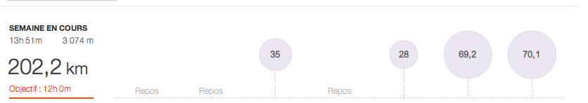

- sortie route de samedi : plusieurs temps de montée améliorée. Col 1 fait à allure constante, assise. Col 2 fait en alternant danseuse et position assise
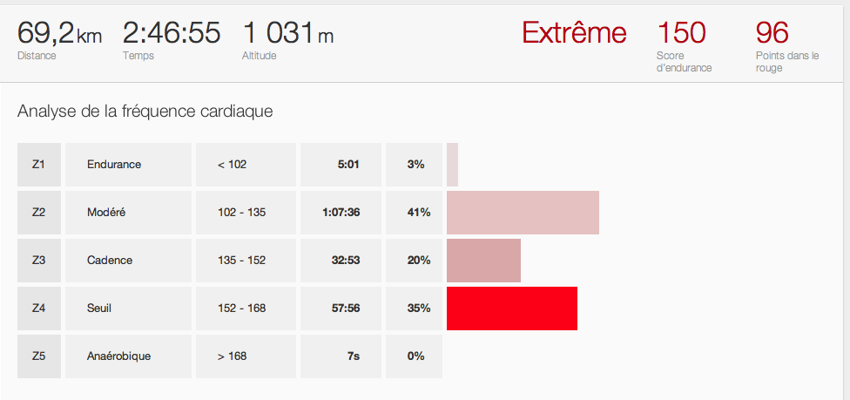

- rando vtt de dimanche : dure, et engagée, mais nets progrès en fin de rando. Voir analyse FC ci-dessous. Avais le 29 pouces, 2 plateaux seulement donc davantage de travail force qu’avec le Safire.
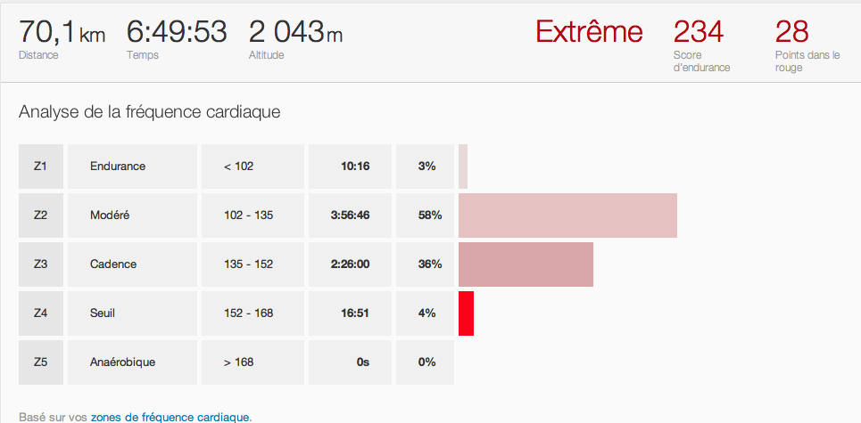
DATE : 23 au 29 juin OBJECTIF : BRM 400 mi juillet
THEME SEMAINE : Reprise
THEME DU MOIS : Volume

 | LUNDI |  | MARDI |  | MERCREDI |  | JEUDI |  | VENDREDI |  | SAMEDI |  | DIMANCHE
NATATION | REPOS |  | REPOS |  | VTT  25 KM  2H15  Facile, hyper tranquille avec des copines.  Technique |  | REPOS |  | REPOS |  | VTT  30 KM  2H30  350 M DEN +  Allure 1  Travail force  (montées)  +  5 x 20 ‘’  Allure 3/4 |  | VTT  28 km  Solo  2h30  400 m den+  Technique  Allures ½  Vélocité
VELO

COURSE a PIED

TOTAL : 3 sorties VTT ; 88 km, 900 m dén +, 7h15 ;

BILAN et Commentaires

- ai effectué nettement moins que prévu, car fatigue difficile à faire passer – causes : weekend avec charge vélo importante, peu de sommeil, encore beaucoup de boulot. Donc pas envie et pas capable de faire de gros efforts. Ai donc privilégié le vtt, en mettant l’accent sur la technique.
- En récup, quelques séances très courtes de natation le soir.
- Si je vois que tout est ok, je ferai le programme de la semaine 25 en semaine 26 – ce qui sera parfait car vendredi prochain je dois subir une chirurgie dentaire et suis interdite d’efforts importants jusqu’au dimanche matin si tout va bien et davantage si problème.

